1、（本题20分）如图6所示，宇宙飞船在距火星表面H高度处作匀速圆周运动，火星半径为R 。当飞船运行到P点时，在极短时间内向外侧点喷气，使飞船获得一径向速度，其大小为原来速度的α倍。因α很小，所以飞船新轨道不会与火星表面交会。飞船喷气质量可以不计。
（1）试求飞船新轨道的近火星点A的高度h_{近}和远火星点B的高度h_{远} ；
（2）设飞船原来的运动速度为v₀ ,试计算新轨道的运行周期T 。

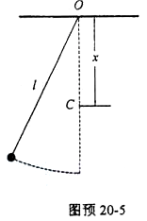
2，(20分)有一个摆长为l的摆（摆球可视为质点，摆线的质量不计），在过悬挂点的竖直线上距悬挂点O的距离为x处（x＜l）的C点有一固定的钉子，如图所示，当摆摆动时，摆线会受到钉子的阻挡．当l一定而x取不同值时，阻挡后摆球的运动情况将不同．现将摆拉到位于竖直线的左方（摆球的高度不超过O点），然后放
手，令其自由摆动，如果摆线被钉子阻挡后，摆球恰巧能够击中钉子，试求x的最小值．

3，（20分）如图所示，一根长为L的细刚性轻杆的两端分别连结小球$a$和$b$，它们的质量分别为m_{a}和 m_{b}. 杆可绕距$a$球为L/4处的水平定轴$O$在竖直平面内转动．初始时杆处于竖直位置．小球$b$几乎接触桌面．在杆的右边水平桌面上，紧挨着细杆放着一个质量为m的立方体匀质物块，图中ABCD为过立方体中心且与细杆共面的截面．现用一水平恒力F作用于$a$球上，使之绕$O$轴逆时针转动，求当a转过α 角时小球b速度的大小．设在此过程中立方体物块没有发生转动，且小球b与立方体物块始终接触没有分离．不计一切摩擦．
a
O
b
A
B
C
D
F
4、把上端A封闭、下端B开口的玻璃管插入水中,放掉部分空气后放手,玻璃管可以竖直地浮在水中(如下图).设玻璃管的质量m=40克,横截面积S=2厘米2,水面以上部分的长度b=1厘米,大气压强P0=105帕斯卡.玻璃管壁厚度不计,管内空气质量不计.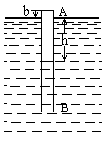
(1)求玻璃管内外水面的高度差h.
(2)用手拿住玻璃管并缓慢地把它压入水中,当管的A端在水面下超过某一深度时,放手后玻璃管不浮起.求这个深度.
(3)上一小问中,放手后玻璃管的位置是否变化?如何变化?(计算时可认为管内空气的温度不变)
5、一个光滑的圆锥体固定在水平的桌面上,其轴线沿竖直方向,母线与轴线之间的夹角θ=30°(如右图).一条长度为l的绳(质量不计),一端的位置固定在圆锥体的顶点O处,另一端拴着一个质量为m的小物体(物体可看作质点,绳长小于圆锥体的母线).物体以速率v绕圆锥体的轴线做水平匀速圆周运动(物体和绳在上图中都没画出).
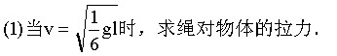
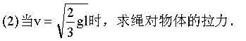
6、(13分) 一辆车通过一根跨过定滑轮的绳PQ提升井中质量为m的物体,如图所示.绳的P端拴在车后的挂钩上,Q端拴在物体上.设绳的总长不变,绳的质量、定滑轮的质量和尺寸、滑轮上的摩擦都忽略不计.
开始时,车在A点,左右两侧绳都已绷紧并且是竖直的,左侧绳长为H.提升时,车加速向左运动,沿水平方向从A经过B驶向C.设A到B的距离也为H,车过B点时的速度为vB.求在车由A移到B的过程中,绳Q端的拉力对物体做的功.

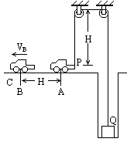
7.在两端封闭、内径均匀的直玻璃管内,有一段水银柱将两种理想气体a和b隔开.将管竖立着,达到平衡时,若温度为T,气柱a和b的长度分别为la和lb;若温度为T＇,长度分别为l抋和l抌.然后将管平放在水平桌面上,在平衡时,两段气柱长度分别为l攁和l攂.已知T、T挕
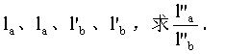

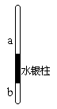

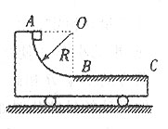
8．如图所示，质量为$M=9\text{Kg}$的小车放在光滑的水平面上，其中AB部分为半径R=0.5m的光滑$\frac{1}{4}$圆弧，BC部分水平且不光滑，长为L=2m，一小物块质量m=6Kg，由A点静止释放，刚好滑到C点静止（取g=10$ms^{2}$），求：
①物块与BC间的动摩擦因数
②物块从A滑到C过程中，小车获得的最大速度

9.．如图所示，在光滑水平面上放一质量为M、边长为l的正方体木块，木块上搁有一长为L的轻质光滑棒，棒的一端用光滑铰链连接于地面上O点，棒可绕O点在竖直平面内自由转动，另一端固定一质量为m的均质金属小球．开始时，棒与木块均静止，棒与水平面夹角为$α$角．当棒绕O点向垂直于木块接触边方向转动到棒与水平面间夹角变为$β$的瞬时，求木块速度的大小．
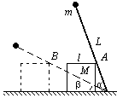
10 如图所示，一半径为R的金属光滑圆环可绕其竖直直径转动．在环上套有一珠子．今逐渐增大圆环的转动角速度ω，试求在不同转动速度下珠子能静止在环上的位置．以珠子所停处的半径与竖直直径的夹角θ表示．
m
R
ω
θ
r
mg
图2.11

11如图所示，一木块从斜面AC的顶端A点自静止起滑下，经过水平面CD后，又滑上另一个斜面DF，到达顶端F点时速度减为零。两斜面倾角不同，但木块与所有接触面间的摩擦系数相同，若AF连线与水平面夹角为θ，试求木块与接触面间的滑动摩擦系数μ。
A
F
C
B
θ
D
E

12.图中的$\text{AOB}$是游乐场中的滑道模型，它位于竖直平面内,由两个半径都是$R$的1/4圆周连接而成，它们的圆心$O_{1}$、$O_{2}$与两圆弧的连接点$O$在同一竖直线上．$O_{2}B$沿水池的水面．一小滑块可由弧$\text{AO}$的任意点从静止开始下滑．
A
F
C
B
θ
D
E
1．若小滑块从开始下滑到脱离滑道过程中，在两个圆弧上滑过的弧长相等，则小滑块开始下滑时应在圆弧$\text{AO}$上的何处？（用该处到$O_{1}$的连线与竖直线的夹角表示）．
2．凡能在$O$点脱离滑道的小滑块，其落水点到$O_{2}$的距离如何？
参考解答
1参考解答
：对圆轨道应用动力学，有：v₀ =$\sqrt{\frac{\text{GM}}{R+H}}$ ①
则椭圆轨道上P点的速度：v_{P} =$\sqrt{v_{0}^{2}+({αv}_{0})^{2}}$=$\sqrt{1+α^{2}}$$\sqrt{\frac{\text{GM}}{R+H}}$ ②
对P→A过程，机械能守恒：$\frac{1}{2}$m$v_{P}^{2}$ −$\frac{\text{GmM}}{R+H}$ = $\frac{1}{2}$m$v_{A}^{2}$ −$\frac{\text{GmM}}{r_{A}}$ ③
比较P、A两点，用开普勒第二定律（此处特别注意，P点的速度取垂直矢径的分速度）： v₀r_{P} = v_{A}r_{A} ④
解①②③④四式可得： r_{A} = $\frac{R+H}{1+α}$
同理，对P和B用能量关系和开普勒第二定律，可得：r_{B} = $\frac{R+H}{1−α}$
椭圆的长半轴：a = $\frac{r_{A}+r_{B}}{2}$ = $\frac{R+H}{1−α^{2}}$
最后对圆轨道和椭圆轨道用开普勒第三定律可得椭圆运动的周期。
答：h_{近} = $\frac{H−αR}{1+α}$ ，h_{远} = $\frac{H+αR}{1−α}$ ；T = $\frac{2π(R+H)}{v_{0}}$$(\frac{1}{1−α^{2}})^{\frac{3}{2}}$ 。
2.参考解答
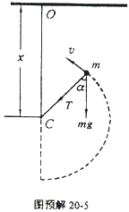
摆线受阻后在一段时间内摆球作圆周运动，若摆球的质量为，则摆球受重力和摆线拉力的作用，设在这段时间内任一时刻的速度为，如图预解20-5所示。用表示此时摆线与重力方向之间的夹角，则有方程式
（1）
运动过程中机械能守恒，令表示摆线在起始位置时与竖直方向的夹角，取点为势能零点，则有关系
（2）
摆受阻后，如果后来摆球能击中钉子，则必定在某位置时摆线开始松弛，此时＝0，此后摆球仅在重力作用下作斜抛运动。设在该位置时摆球速度，摆线与竖直线的夹角，由式（1）得
， （3）
代入（2）式，求出
（4）
要求作斜抛运动的摆球击中点，则应满足下列关系式：
， （5）
（6）
利用式（5）和式（6）消去，得到
（7）
由式（3）、（7）得到
（8）
代入式（4），求出
（9）
越大，越小，越小，最大值为，由此可求得的最小值：
，
所以
（10）
3..参考答案：如图所示，用$v_{b}$表示a转过$α$角时$b$球速度的大小，$v$表示此时立方体速度的大小，则有$v_{b}\text{cos}α=v$ （1）
由于$b$与正立方体的接触是光滑的，相互作用力总是沿水平方向，而且两者在水平方向的位移相同，因此相互作用的作用力和反作用力做功大小相同，符号相反，做功的总和为0．因此在整个过程中推力$F$所做的功应等于球$a$、$b$和正立方体机械能的增量．现用$v_{a}$表示此时$a$球速度的大小，因为$a$、$b$角速度相同，$\text{Oa}=\frac{1}{4}l$，$\text{Ob}=\frac{3}{4}l$，所以得
α
F
a
O
b
A
B
C
D
$v_{a}=\frac{1}{3}v_{b}$ （2）
根据功能原理可知
$F⋅\frac{l}{4}\text{sin}α=\frac{1}{2}m_{a}v_{a}^{2}−m_{a}g\left(\frac{l}{4}−\frac{l}{4}\text{cos}α\right)+\frac{1}{2}m_{b}v_{b}^{2}+m_{b}g\left(\frac{3l}{4}−\frac{3l}{4}\text{cos}α\right)+\frac{1}{2}{mv}^{2}$ （3）
将（1）、（2）式代入可得
$F⋅\frac{l}{4}\text{sin}α=\frac{1}{2}m_{a}{\left(\frac{1}{3}v_{b}\right)}^{2}−m_{a}g\left(\frac{l}{4}−\frac{l}{4}\text{cos}α\right)+\frac{1}{2}m_{b}v_{b}^{2}+m_{b}g\left(\frac{3l}{4}−\frac{3l}{4}\text{cos}α\right)+\frac{1}{2}m(v_{b}\text{cos}α)^{2}$ 解得 $v_{b}=\sqrt{\frac{9l\left[F\text{sin}α+\left(m_{a}−3m_{b}\right)g\left(1−\text{cos}α\right)\right]}{2m_{a}+\text{18}m_{b}+\text{18}m{\text{cos}}^{2}α}}$

4.玻璃管A端浮在水面上方时,管受力平衡.设管中空气压强为P1,则管所受内外空气压力之差(竖直方向)是
f=(P1-P0)S0 (a)
用ρ表示水的密度,
P1=P0+ρgh, (b)
则: f=ρghS. (c)
f应与管所受重力平衡:
ρghS=mg. (d)
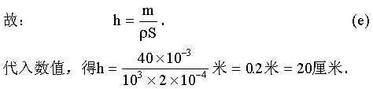
(2)管竖直没入水中后,设管A端的深度为H,管内气柱长度为l,则A端所在处水内压强为:
PA=P0+Hρg, (f)
管内气压,由管内水面在水下的深度可知:为:
P2=P0+Hρg+lρg. (g)
管所受两者压力之差(竖直方向)为:
f＇=(P2-PA)S=lρgS. (h)
随着管的下降,管内水面也必下降,即管内水面在水下的深度增大〔若管内水面的深度不变(或减小),则P2不变(或减小),而因管A端的下降,管内空气的体积却减小了,这与玻-马定律不符〕.因此,P2增大,l减小,故f＇减小.当管A端到达某一深度H0时,f＇与管所受重力相等,超过这一深度后,f＇小于重力,放手后管不浮起.由此,当H=H0时,
f＇=lρgS=mg, (i)
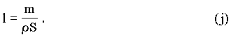
这时,由玻-马定律:
P2lS=P1(b+h)S. (k)
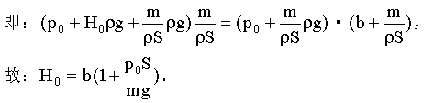
代入数值后,
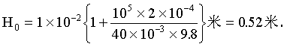
(3)由上一小问解答的分析可知,当管A端的深度超过H0时,f＇<mg.故放手后管的位置要变化,将自行下沉.
评分说明:全题14分.(1)3分;(2)和(3)共11分.
(1)中,利用(a)、(b)式求出(c)式的,给2分.直接用阿基米德原理得出管(及管内空气)所受浮力(c)式的,同样给2分.利用条件(d)得出结果(e)的,再给1分.因单纯运算或数值计算(包括单位换算)错误而结果错误的,扣1分.
(2)、(3),这两小问的解答中考生需要通过分析得知f＇随着管的下降而减小,从而确定放手后管不浮起的条件和管位置的变化.故两小问一起定评分说明.
利用(f)、(g)得出(h)式的,给2分.直接求浮力而得出(h)式的,同样给2分.利用平衡条件得出(j)式的,再给1分.
利用玻-马定律决定H0部分,占3分.
分析f＇随管的下降而减小,占4分,不要求严格论证,能说出管下降时l减小即可.用其他话说的,正确的,也可.不作分析的不给这4分.
说出自行下沉的,再给1分.
因单纯运算或数值计算(包括单位换算)错误而结果错误的,扣1分.
g值取作10米/秒2而得出H0=0.51米的,同样给分.
5、题目要求考生说明每问解法的根据.物体做水平匀速圆周运动有两种可能:一种是物体与锥体表面接触(见图1);一种是物体与锥体表面不接触(见图2).

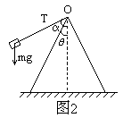
当接触时,物体受力如图1所示,T是绳对物体的拉力,N是支持力,mg是重力.物体与锥面间无摩擦.将力沿水平方向和竖直方向分解,按牛顿定律得:
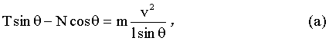
Tcosθ+Nsinθ=mg. (b)
由(a)、(b)两式消去T,可得N跟v的关系如下:
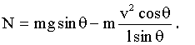
率,并将θ=30°代入,可得
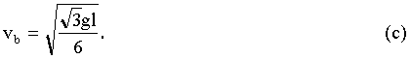
因为N是支持力,最小等于0,所以当v>vb时,物体不再与锥面接触.
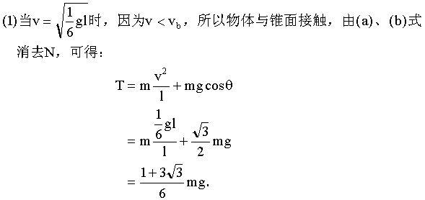
或:T=1.03mg.
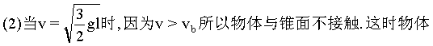
只受重力和绳子拉力作用(如图2所示).用α表示绳与圆锥体轴线之间的夹角,将力沿水平方向和竖直方向分解,按牛顿定律得:
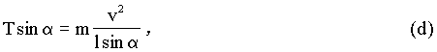
Tcosα=mg. (e)
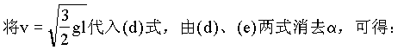
2T2-3mgT-2m2g2=0
解此方程,取合理值,得:
T=2mg.
评分说明:全题12分.
本题要求考生说明每问解法的根据,即要求得出(c)式,并将(1)、(2)两问中的速率与(c)式相比较.这部分内容占6分.不论考生用什么方法解题,得出(c)式的给4分,再将(1)、(2)两问中的速率与(c)式比较的,再各给1分.
在(1)中,列(a)、(b)式及求解占3分.(a)、(b)两式中有一个列错的,扣2分.单纯运算错误,扣1分.答案最后结果写作T=mg的,不扣分.
在(2)中,列(d)、(e)式及求解占3分.(d)、(e)两式中有一个列错的,扣2分.单纯运算错误,扣1分.若误认为α=30°,扣2分.

6、设绳的P端到达B处时,左边绳与水平地面所成夹角为θ,物体从井底上升的高度为h,速度为v,所求的功为W,则:
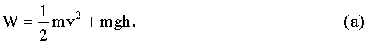
因绳总长不变,所以:
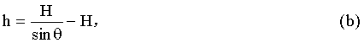
v=vBcosθ. (c)
将(b)、(c)两式代入(a)式,得:
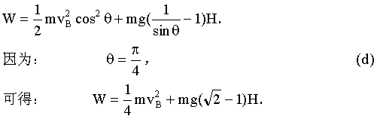
评分说明:全题13分.
列出(a)式的,给3分.列出(b)式的,给3分.列出(c)式的,给5分.列出(d)式的,给1分.最后结果正确的,再给1分.

7、对于a段气体,有:
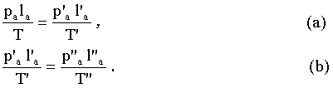
对于b段气体,有:
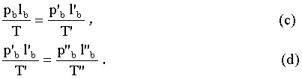
压强关系有:pb-pa=p抇b-p抇a,(e)
pa=pb. (f)
由以上各式可得:
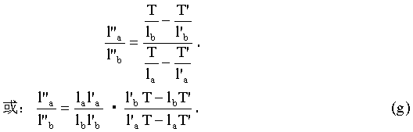
评分说明:全题10分.
(a)、(b)、(c)、(d)四式全都列对的,给4分;部分列对但无列错的,给1分;有列错的,不给分.
(e)式列对给3分;(f)式列对给1分.
最后结果正确再给2分.
8．解：由A点滑到C点，物块静止，由于系统水平方向动量守恒，C处车也静止。故重力势能的减少转化为热能。
mgR=μmgL, μ=R/L=0.25
物块由A到B，小车向左加速；由B到C， 物块速度减小，车速也减小。故B处车速最大，设为v ,有M v=mu
由能量守恒 $\frac{1}{2}{\text{Mv}}^{2}+\frac{1}{2}{\text{mu}}^{2}=\text{mgR}$
解得
9
解答：设杆和水平面成$β$角时，木块速度为v，水球速度为v_{m}，杆上和木块接触点B的速度为v_{B}，因B点和m在同一杆上以相同角速度绕O点转动，所以有：$\frac{v_{m}}{v_{B}}$= $\frac{ωL}{ω\overline{\text{OB}}}$= $\frac{L}{l\text{/sin}β}$= $\frac{L}{l}\text{sin}β$．B点在瞬间的速度水平向左，此速度可看作两速度的合成，即B点绕O转动速度v⊥= v_{B}及B点沿杆方向向m滑动的速度v∥，所以v_{B} = vsin$β$．故v_{m} = v_{B}$\frac{L}{l}\text{sin}β$=$\frac{L}{l}v{\text{sin}}^{2}β$．因从初位置到末位置的过程中只有小球重力对小球、轻杆、木块组成的系统做功，所以在上述过程中机械能守恒：
mgL(sin$α−\text{sin}β$)=$\frac{1}{2}{\text{mv}}_{m}^{2}+\frac{1}{2}{\text{Mv}}^{2}$综合上述得v = l$\sqrt{\frac{2\text{mgL}(\text{sin}α−\text{sin}β)}{{\text{Ml}}^{2}+{\text{mL}}^{2}{\text{sin}}^{4}β}}$．

10[解答]珠子受到重力和环的压力，其合力指向竖直直径，作为
珠子做圆周运动的向心力，其大小为：F = mgtgθ．
珠子做圆周运动的半径为r = Rsinθ．
根据向心力公式得F = mgtgθ = mω²Rsinθ，
可得
，
解得 ．
11．解：如图所示，A→F过程
重力所做的功为：$W_{G}={\text{mgh}}_{\text{AG}}$
摩擦阻力所做功为：
$$W_{f}=−[μ(\text{mg}\text{cos}α)⋅s_{\text{AC}}+μ{\text{mgs}}_{\text{CD}}+μ(\text{mg}\text{cos}β)⋅s_{\text{DF}}]$$
A
F
C
B
θ
D
E
α
β
θ
G
$$=−[μ{\text{mgs}}_{\text{BC}}+μ{\text{mgs}}_{\text{CD}}+μ{\text{mgs}}_{\text{DE}}]$$
$$=−μ{\text{mgs}}_{\text{BE}}=−μ{\text{mgs}}_{\text{GF}}$$
根据动能定理有：
$$W_{G}+W_{f}=0$$
即：${\text{mgh}}_{\text{AG}}−μ{\text{mgs}}_{\text{GF}}=0$
解之得：$μ=\frac{h_{\text{AG}}}{s_{\text{GF}}}=\text{tan}θ$

